哈尔滨工业大学

硕士学位论文中期报告

题 目：航天阀体气密性检测系统的研究

院 （系） 机电工程学院
学 科 机械工程
导 师 周亮
研 究 生 翁辉
学 号 24S108301
中期报告日期 2026.06.25

研究生院制

目 录
1课题主要研究内容及进度情况 1
1.1 课题主要研究内容 1
1.2 课题进度情况 2
2目前已完成的研究工作及结果 2
2.1气密性检测系统结构设计 2
2.1.1气密性检测系统需求分析 2
2.1.2气密性检测系统控制台结构设计 5
2.1.3气密性检测系统操作台结构设计 6
2.2气密性检测控制系统设计 13
2.2.1气密性检测控制系统的电路搭建 13
2.2.2 气密性检测控制系统软件设计 18
2.3基于机器视觉的气泡检测 21
2.3.1 器件选型 21
2.3.2 基于YOLOv8的气泡检测算法研究 23
2.5气泡检测系统实验研究 26
2.5.1实验的环境及步骤 26
2.5.2 26
2.5.3 26
2.5.4 26
2.5.5 26
3后期拟完成的研究工作及进度安排 26
4存在的困难与问题 26
5如期完成全部论文工作的可能性 26

1课题主要研究内容及进度情况

1.1 课题主要研究内容
本课题来源于航天某企业项目“高压试验气泡自动判定系统的研制”，面向航天阀体在高压试验环境下的气密性检测需求，研究一种由实验操作台、控制台、机器视觉检测算法和数据管理软件组成的软硬件一体化检测系统。传统浸液式气泡检测主要依赖人工远程观察和手工记录，检测人员需要在长时间视频画面中判断气泡有无、估计单位时间气泡数量并记录试验参数。该方式受人眼分辨能力、视觉疲劳、摄像头视角和记录规范性影响较大，容易出现漏检、误判、记录遗漏和数据追溯困难等问题。针对上述问题，本课题拟通过自动化结构、控制系统和机器视觉算法的结合，提高航天阀体气密性检测的效率、一致性和可追溯性。
根据开题阶段确定的研究方案，论文主要研究内容包括以下四个方面。
（1）气密性检测系统结构设计
对气密性检测系统进行总体结构设计，并将总体结构分为控制台与操作台两部分分别进行设计，应对所运用到的元器件进行选型分析，并进行有限元分析，检验是否满足实际使用需求。
·气密性检测系统总体结构设计
·气密性检测系统控制台结构设计
·气密性检测系统操作台结构设计
（2）气密性检测控制系统设计
气密性检测控制系统应包括对电机转速和扭矩控制、升降运动平台的控制、提供用户界面、建立数据库等功能，具体包括搭建供电线路及信号线路、基于PLC设计控制程序、基于py-QT设计上位机界面。
·气密性检测控制系统的电路搭建
·气密性检测控制系统的控制程序开发
·气密性检测控制系统的用户界面开发
（3）基于机器视觉的气泡检测技术研究
在图像预处理阶段拟通过各种滤波方式、图像增强方式间相互比较，选择最佳的预处理算法；对数据集进行标注整理，通过深度学习中YOLOv8算法进行检测，尝试优化深度学习算法，选择气泡识别的最佳算法；使用BatyTrack算法进行追踪。
·气泡图像预处理算法的开发
·基于深度学习的气泡识别算法的开发
·气泡追踪算法的开发
（4）气密性检测系统实验研究
根据多螺栓装配的工艺，提出一种基于时间最优的轨迹规划方法，在保证稳定性、 可避障的前提下，使得工作效率尽可能的高，完成螺母的拧紧。最后通过实验仿真验证 该方法是否可行。
·基于轨迹规划的自动装配工艺分析设计
·自动装配轨迹规划算法研究
（5）涡轮泵装配螺母自动拧紧系统的实验研究
气密性检测系统完成后，对其进行实际实验，在不同实验条件下验证软件的准确度和运行效率，进行误差分析。
·基于机器视觉的阀体气密性检测系统的实验研究
·阀体气密性检测系统的误差分析和运行效率分析

1.2 课题进度情况
目前已完成内容包括：
（1）机械结构部分：已完成对控制台与操作台的结构设计和加工，运行状况良好；
（2）控制系统部分：已完成控制系统元器件选型、电路搭建、用户界面设计和控制系统开发；
（3）气泡检测部分：已完成相机、镜头等器件的选型和机器视觉环境的搭建、基于YOLOv8的气泡识别；已复现了BatyTrack算法，并进行了部分改进。
（4）实验部分：已初步完成阀体气密性检测系统的实验。
目前正在进行的内容包括：
- 改进基于YOLOv8的气泡检测算法
- 完善基于BatyTrack的气泡追踪算法；

2目前已完成的研究工作及结果

2.1气密性检测系统结构设计
通过分析气密性检测系统的具体需求，结合现有人工检测气泡的不足之处，进行优化设计，旨在开发出一种一套融合机器视觉与深度学习技术的高精度、高适应性气密检测装置。对该装置的部分零部件进行有限元分析，以校核其强度是否满足设计要求，确保其在实际应用中的可靠性和安全性。通过系统的优化和验证，使该装置不仅能够提升检测效率和质量，还能为操作人员提供更为便捷和安全的工作环境。

2.1.1气密性检测系统需求分析

（1）技术要求分析
在航天阀体气密性检测系统中，需满足以下关键技术指标：系统气路工作压力范围为5~50 MPa；在气泡有无判定环节，要求可检测气泡的最小直径不小于0.5 mm；在气泡数量统计环节，气泡生成速率应控制在4个/秒以内，以确保识别与计数的准确性。此外，实验所用阀体类型多样，主要涵盖如图2-1所示的三种典型结构。
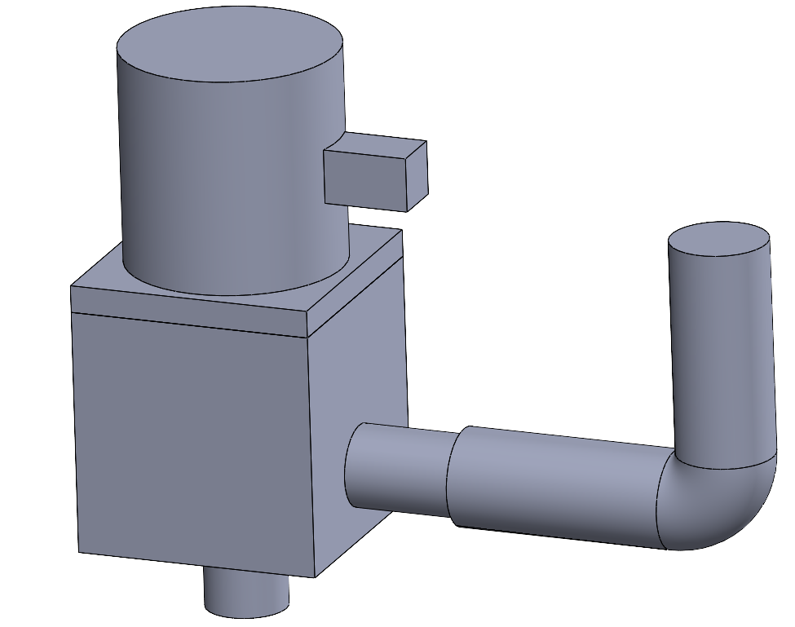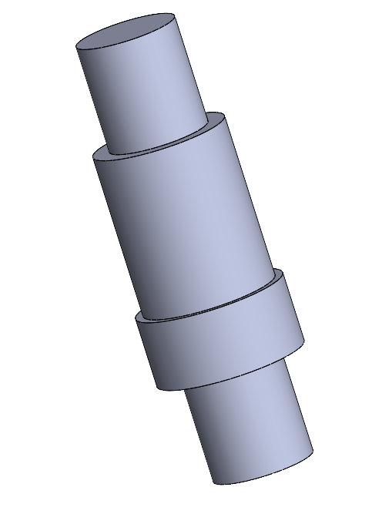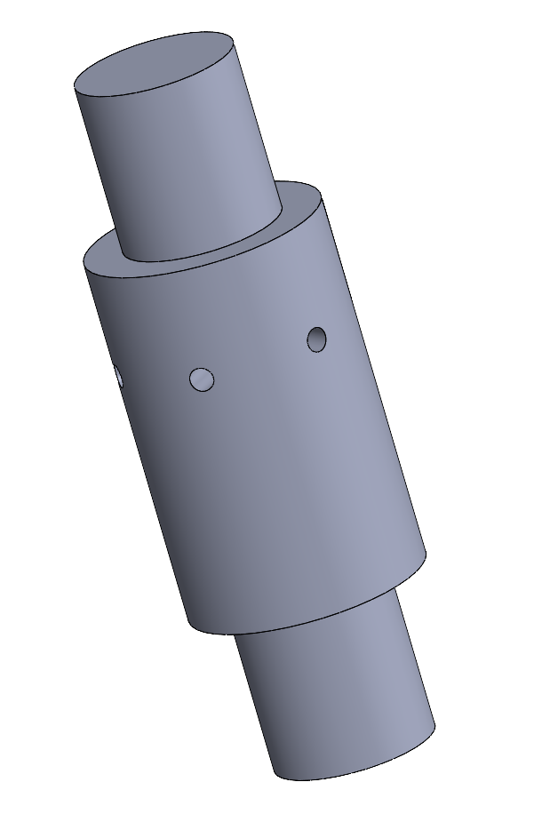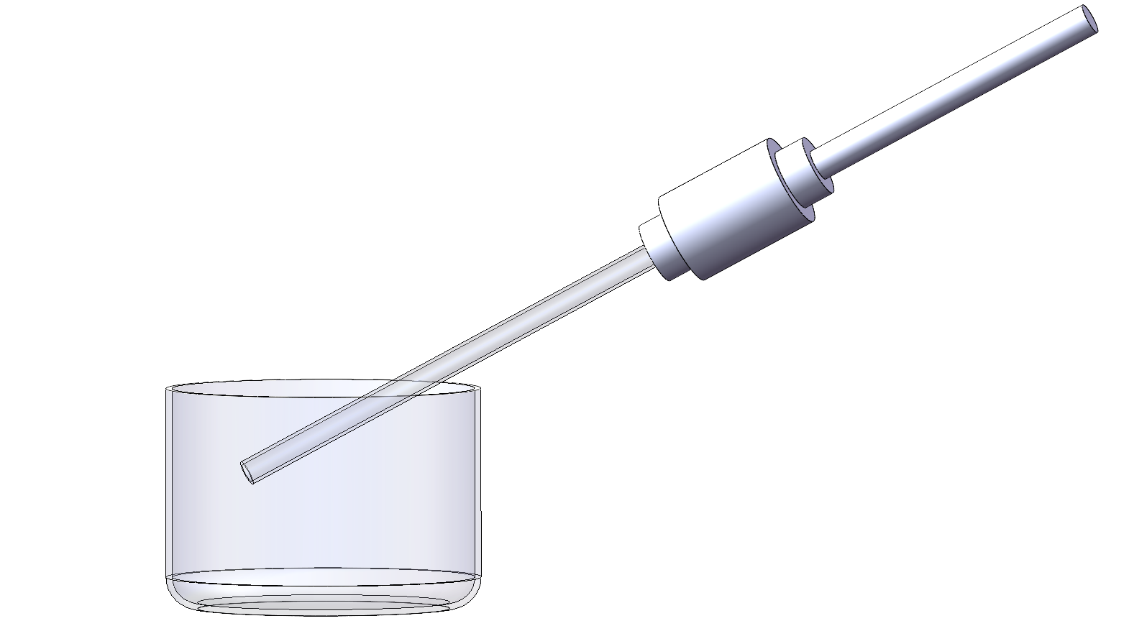
(a) 不规则电磁阀 (b) 安全阀 (c) 导管连接阀
图2-1 实验阀模型

（2）检测流程分析
在系统检测流程中，需进行密封性试验，如图2-2所示，将系统缓慢升压至规定压力值，并保持该压力一定时间。若阀门进气口及各连接部位无泄漏，或泄漏气泡数量满足规定要求，则判定密封性试验合格。
图2-2密封试验流程图
还需进行开启关闭性能测试，如图2-3所示。系统缓慢升压，当仅在出口端出现气泡且气泡速率达到4泡/秒时，记录此时的压力值。若该压力值处于预设的开启压力范围内，则判定开启性能合格；若超出该范围，则需对产品的初始开启压力进行调整。接着进行关闭性能测试：逐步降低系统压力，当压力降至某一数值时，若系统不再产生气泡或漏泡速率低于10泡/分钟，记录此时的压力值。若记录值大于预设的关闭压力值，则判定关闭性能合格；反之，若低于设定值，则产品需返修处理。
图2-3开启关闭实验流程图

（3）气密性检测系统总体结构设计
气密性检测系统整体功能组成如图2-4所示，应由此功能图对整体结构、控制台结构与操作台结构进行设计。
图2-4系统整体功能组成图
气密性检测系统整体布置方式如图2-5所示，系统总体结构应由控制台与操作台两大核心模块构成。控制台布置在检测间外，主要负责系统的整体运行管理，包括气路控制、电路控制、工艺参数输入及实验信息的存储与管理；操作台布置在检测间内，承担物理检测任务，涵盖待测阀件的安装与固定、升降运动平台的移动调节、实验数据的实时采集以及基于机器视觉的气泡检测功能。二者协同工作，实现从压力调控、工件定位到图像采集与智能识别的全流程自动化，构建起一套完整的气密性检测闭环系统。
图2-5系统整体布置图

2.1.2气密性检测系统控制台结构设计

（1）控制台技术要求与功能分析
控制台作为气密性检测控制系统的核心管理单元，应符合以下技术要求，确保在5~50 MPa压力范围内稳定运行，实现电气控制、气路调控、人机交互与数据处理等要求，同时还应符合人体工学，为操作人员提供更为便捷和舒适的工作环境。
基于以上技术要求做出如下功能设计。通过集成PLC控制系统与各类电气元件，实现执行机构的精确控制；气路结构模块则负责气体的输入、减压、稳压与分配；操作区域应配备工业显示屏、按钮面板与三色警示灯，支持实时监控系统状态、参数设置与异常报警，提升操作便捷性与安全性；内部电气与气路系统应有物理分隔机构，有效防止电磁干扰与安全隐患。

（2）控制台结构设计
控制台总体结构如图2-6所示，由控制台壳体、电气结构、气路结构、隔离板、工业主机、电气控制区域、气路控制区域等构成。
图2-6控制台总体结构图
该控制台的硬件结构由一个整体式金属壳体构成，采用前后双开门机柜结构，便于对内部管路及元件进行布置、维修。壳体采用2mm厚45号钢板制成，表面进行喷漆处理，具有良好的防护性能和美观性。壳体底部安装有两个万向轮、两个定向轮，相比四万向轮结构，这种形式便于设备在实验环境中灵活移动与稳定固定。
在壳体上部为操作区域，内嵌有佳锐27寸显示屏，用于显示系统运行状态、工艺参数及报警信息；操作平台左侧布置有电气控制区域，包括总开关、急停按钮、上升/下降按钮等，可实现执行机构的上升、下降、一键上升、一键下降等功能；操作平台右侧布置有气路控制区域，包括调压阀、压力表、减压器等，可实现气体的输入、减压、稳压与分配。顶部右侧设有三色警示灯，直观反映系统运行状态。操作台面下方设有嵌入式键鼠托盘，支持外接输入设备。
壳体内部通过隔离板将空间划分为不同功能区域，实现电气与气路系统的物理隔离，提升系统安全性和抗干扰能力。隔离板同时可作为电器元件的安装板，在隔离板背后安装有PLC、电源模块、继电器、开关电源等核心电气部件；隔离板前方为气路结构区域，包含气源接口、管路、管路连接件等组件，用于实现对气体流量、压力及通断的控制。
图2-7控制台实物图

2.1.3气密性检测系统操作台结构设计

（1）操作台技术要求与功能分析
本系统需满足以下技术要求，工作压力范围应覆盖5~50 MPa，以适应航天阀体高压测试需求；检测灵敏度要求可识别直径≥0.5 mm的气泡，确保微小泄漏不被遗漏；在气泡个数检测模式下，气泡生成速率应控制在≤4个/秒，保障视觉系统准确计数；应具备升降机构、视觉机构、夹持机构与防爆壳体。
基于以上技术要求做出如下功能设计。该系统升降机构应具备阀体自动浸入与退出功能；视觉机构应适应不规则阀体的全方位成像需求，夹持机构应具备足够的刚度与强度，确保连接稳定可靠；壳体应具有防爆功能。

（2）操作台结构设计
①操作台总体结构
操作台总体结构如图2-8所示，由操作台壳体、夹持机构、视觉机构、升降机构等构成。整体采用封闭式操作台壳体结构，具备良好的防护性与稳定性，底部与控制台同样安装有两个万向轮、两个定向轮，便于设备移动与定位。壳体内部空间用于布置线槽、升降机构、视觉机构及夹持机构，形成一体化的检测平台。在壳体前部及左右两侧设有可开启的门板，方便设备维护与调试；内部右上方安装有全局摄像机，用来记录当前整体实验环境；顶部右侧安装有三色警示灯塔，用于实时显示系统运行状态；顶部左侧安装有排风扇，用于排出内部挥发出的酒精气体。
图2-8操作台总体结构图
进行操作时，先将实验阀连接在硬管上，再用夹持机构固定硬管，由升降机构带动酒精容器及视觉机构上下移动，待调整到合适位置，使实验阀浸没于酒精后，由视觉机构进行视觉检测。
②升降机构设计
升降机构如图2-9所示，主要由容器、容器垫板、连接板、升降机、伺服电机、减速器和行程开关等部件组成。
容器位于整个结构的最上方，用于装载酒精。为适应不同类型的阀体或工件，该升降机构设计了大、中、小三种不同规格的容器如表2-1所示，分别适用于不同尺寸、重量和安装要求的阀类部件。
表2-1 容器尺寸表
规格 | 长/mm | 宽/mm | 高/mm
大 | 500 | 300 | 200
中 | 300 | 300 | 200
小 | 150 | 150 | 200

图2-9 升降机构
容器下方设有容器垫板，垫板上设有专门设计的凹槽，这些凹槽根据容器底部的外形尺寸进行匹配设计，其主要作用是实现容器在升降平台上的精确定位与稳定固定，防止容器在升降过程中发生偏移、晃动或旋转，确保整个运动过程中的平稳性和安全性，同时为了便于取放容器，还在容器垫板上做了开口处理。
升降机是升降机构的核心部分，为实现升降机构的平稳运行及准确控制，选用丝杠驱动剪叉升降平台并配合伺服电机。首先进行升降平台的选型，由于布置在壳体内部，升降平台边长最大为650mm；同时兼顾阀的安装高度与浸没深度，升降平台初始高度应低于500mm，行程应大于400mm；用最大容器装满酒精重量越为35kg，容器垫板与连接板总质量为12.3kg，因此升降平台负载应不低于500N；为保证平稳上升，升降平台由最低位到最高位运行时间应为60s。最终选择一款丝杠驱动二级剪叉升降平台，参数如表2-2所示。
表2-2 升降机参数表
升降机参数 |  | 升降机参数
升降平台长L₁（mm） | 520 | 丝杠导程P（mm） | 10
升降平台宽L₂（mm） | 480 | 丝杠直径D（mm） | 32
初始高度H₀（mm） | 420 | 丝杠位移L（mm） | 250
升降行程H（mm） | 400 | 负载F（N） | 1000
下面进行驱动电机选型，
丝杠最大转速与输入扭矩为：

式中 ——丝杠最大移速（m/s）；
——运行时间（s）；
——丝杠最大转速（rpm）；
——丝杠输入端所需最大扭矩（）；
——剪叉臂与水平方向初始位置的夹角，取=18°；
——丝杠传动效率，本系统采用滚珠丝杠，取效率=0.9。
代入计算可得丝杠最大转速约为50rpm，最大输入扭矩为1.904。由此进行电机与减速器的选型，电机高速低扭矩，通过减速器降速增扭，驱动丝杠，初选减速比i为40，电机转速n计算公式为：
代入计算得=2000rpm。
电机运行扭矩计算公式为：
式中 ——正常运行时电机扭矩（）；
——电机加速扭矩（）；
——电机运行总扭矩（）；
——减速器效率，取；
——电机轴角加速度（rad/s）；
——电机轴转动惯量（kg⋅m²）；
——减速器输出端自身惯量，（kg⋅m²），取=1×10⁻⁴ kg⋅m²；
——安全系数，取=3。
带入数值计算可得电机运行的总扭矩为0.168。根据上述条件进行选型，要求在加速运行时总扭矩小于电机额定扭矩，同时应使电机应运行在合适的转速区间，因此选用RPQ1A208-AB3OEDGCEBAA293防爆伺服电机和RV040-i-φ14-60×60减速器。
在升降机底板上安装有挡块作为硬限位，同时还有行程开关安装于底座，作为软限位用于检测升降位置的上下极限，当到达预设高度时自动触发信号，防止设备超程运行，保障运行安全。
图2-10 升降机构实物图
③视觉机构设计
视觉机构如图2-11所示，主要由面光源、工业相机、R轴旋转滑台、X轴位移台、180º折叠合页等部件组成。
图2-11 视觉机构
布置方式采用工件居中、双侧相机、前后光源的结构来布置，中央位置为酒精容器，左右两侧各安装一台工业相机，分别从不同角度拍摄工件；前后方向分别设置面光源，双侧照明互补，既保证了表面细节的可见性，又强化了轮廓边缘的清晰度，显著提高了图像质量。
相机采用左右相对布置的原因在于，实验过程中有些阀体无需完全浸没在酒精溶液中。若仅设置一台相机，当气泡恰好在零件背面产生时，气泡在上升过程中可能始终被阀体遮挡，导致无法被有效捕捉。通过左右两侧对称布置相机，可实现对阀体周围区域的全面监控，有效避免观测盲区，提高气泡检测的准确性和可靠性。
当工业相机安装在R轴旋转滑台与X轴位移台的组合结构上时，这种布置方式实际上构建了一个可实现多自由度运动的精密视觉平台，其核心在于通过机械运动控制相机的位置和角度，从而实现对被测工件的全方位、高精度、自动化成像检测，且最下方安装架上也留有开口槽，支持相机在大范围内的安装调节，实现对某些不规则阀的检测。
布置在操作台壳体开门一侧的面光源用180º折叠合页连接到支架与连接板上，可将此光源反转到连接板下方，便于放置酒精容器。
图2-12 视觉机构实物图
④夹持机构设计
夹持机构如图2-13所示，主要由V型平口钳、连接管道、管道支架、实验阀、整体支架等部件组成。
图2-13 夹持机构
整个装置以一个整体支架为基础，该支架具有良好的刚性和稳定性，能够支撑上方所有组件并确保在运行过程中不发生形变或晃动。在支架的顶部安装有一个V型平口钳，它是一种夹持工具，通常用于固定管道或圆柱形工件，其V型槽设计可以有效防止圆柱形物体滑动，同时通过手柄和机械锁紧机构实现快速夹紧与释放，确保连接部位的牢固性。在管道的中间位置设有管道支架，检测阀重量较小时，可折叠收回；检测阀重量较大时，展开管道支架，防止因重力或内部压力导致管道弯折过大。
连接管道由转接头、压力表及硬管构成，试验阀通过硬管夹在V型平口钳上，并悬挂于酒精槽上方。实验阀中的安全阀质量为0.7kg，另有少数不规则电磁阀有3kg、5kg等规格，以这三种质量的阀为例进行连接管道的仿真分析。
转接头是成型的产品，为简化模型，将其视作刚体，并在其底部分别施加7N、30N、50N的载荷。硬质管道材料为45号钢，被V型平口钳夹持部分可视为全约束固定，材料属性设置为密度7890kg/m³，泊松比0.269，杨氏模量209GPa。由变形图2-14可以看出，增加载荷之后，最大变形量分别为0.56333mm、2.1179mm、3.4697mm。
(a) 0.7kg阀体 (b) 3kg阀体 (c) 5kg阀体
图2-14 连接管道变形图
由等效应力图2-15可以看出最大等效应力处位于V型平口钳夹持管道处，数值最大为149.16MPa，该应力值低于材料的屈服强度355MPa，表明在当前载荷下，结构不会发生屈服失效。
(a) 0.7kg阀体 (b) 3kg阀体 (c)5kg阀体
图2-15 连接管道等效应力图
通过仿真得出管道支架的设置是必要的，对于少数质量较大的阀体，必须展开管道支架进行支撑，防止管道变形过大。
至此操作台完成设计，实物图如图2-16所示。
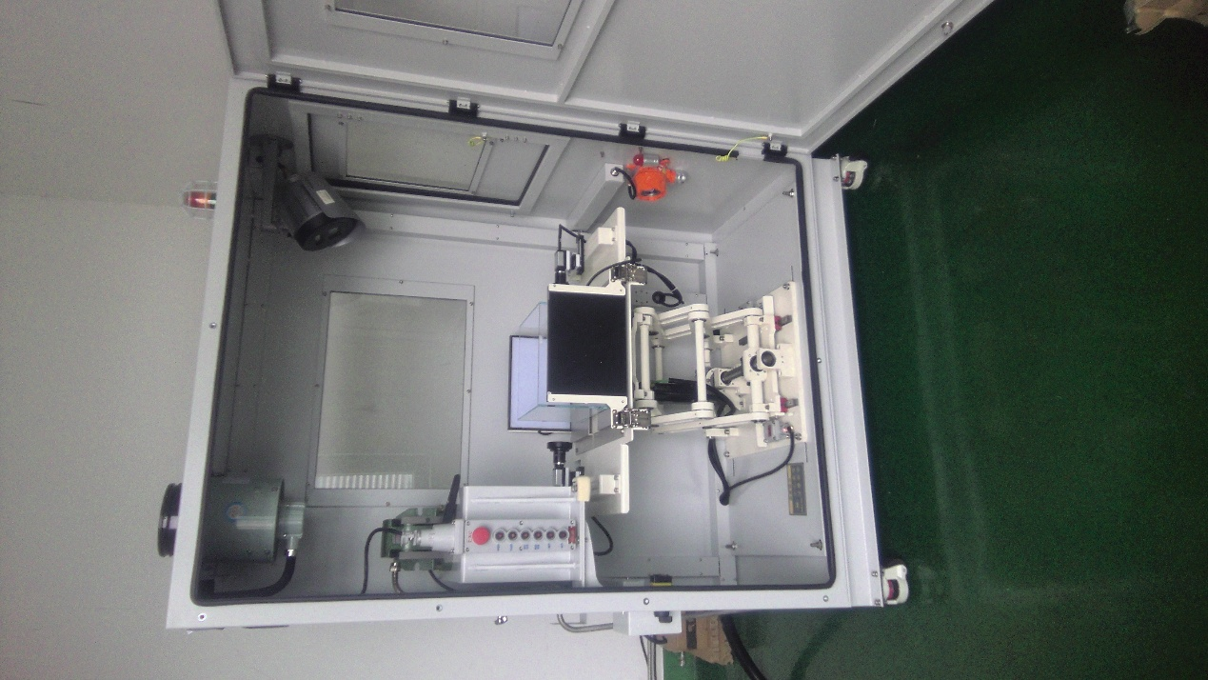
图2-16 操作台实物图

2.2气密性检测控制系统设计
机械结构开发设计完成后，需要对控制系统进行开发。控制系统分为两部分，一部分用来控制升降机构，以西门子S-200 SMART为核心搭建，围绕升降运动平台和气密性检测流程进行控制系统逻辑设计；另一部分用来控制气泡检测，通过机器视觉识别并追踪气泡，；基于PyQt 框架开发系统用户界面。

2.2.1气密性检测控制系统的电路搭建

（1）控制系统电路的分析与设计
PLC控制系统架构如图2-17所示，包括电源模块、PLC、上位机、传感器及信号转换模块、伺服电机及伺服驱动器共五部分。
图2-17 PLC控制系统架构
平台以西门子S7-200 SMART系列PLC为核心进行控制，一方面通过以太网接口与上位机建立连接，接收用户输入的控制信号并显示实时数据；另一方面压力传感器、接近开关、编码器等多种传感器信号经过转换后发送给PLC，进行数据反馈后，PLC生成脉冲信号对伺服电机进行速度控制，最终进行动力输出，精确控制升降机构运行。
供电电路如图2-18所示，电气主回路采用单相 AC220 V 供电。外部电源经隔离开关和总断路器进入系统后分为两路：一路经 AC220 V/DC24 V 电源模块转换为 24 V 控制电源，为 PLC、遥控器、限位开关、继电器、报警灯和其他低压控制设备供电；另一路经伺服支路断路器和交流接触器进入伺服驱动器，为升降机构三相伺服电机提供动力电源。PLC 通过继电器控制接触器线圈，实现对伺服动力回路的通断控制，从而提高系统运行安全性。
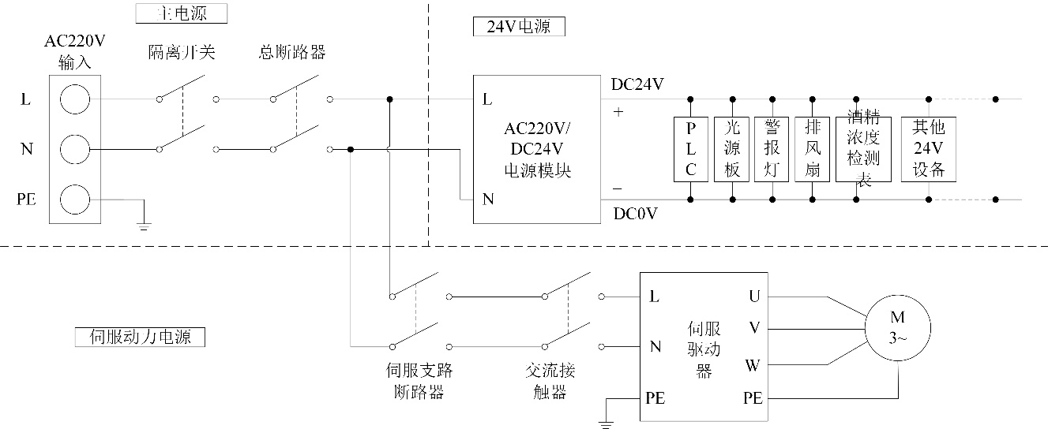
图2-18 供电电路
控制平台信号电路连接如图2-19所示，现场输入包括上升、下降、高位记录、低位记录、一键上升、一键下降、急停、上限位开关和下限位开关等；PLC 输出包括伺服脉冲、方向、使能、继电器控制和报警灯控制等。通过这些输入输出信号，系统可以实现升降机构的手动控制、自动到位、限位保护和异常报警。
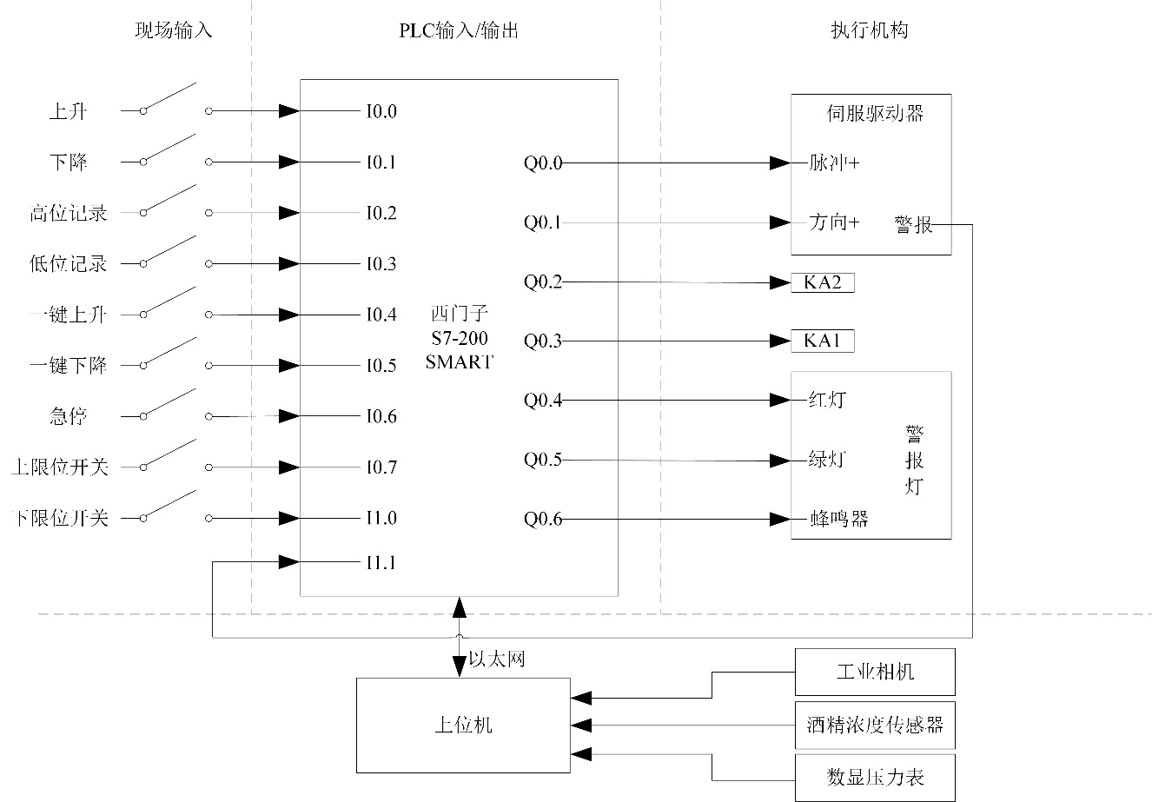
图2-19 信号电路

（2）控制流程分析
升降机构 PLC 控制流程如图2-20所示。系统上电后首先进行初始化和 PLC 自检。若自检异常，则进入报警并禁止运行状态，等待人工处理；若自检正常，则进入待机状态并持续读取输入信号。当限位信号触发时，系统优先执行保护逻辑；当收到升降控制信号且状态满足运行条件时，PLC 输出伺服使能、方向和脉冲信号，驱动电机带动升降机构运行。运行过程中系统持续监测目标位置与限位状态，到达目标位置或触发对应限位后立即停止脉冲输出，并进入到位停止和待机状态。
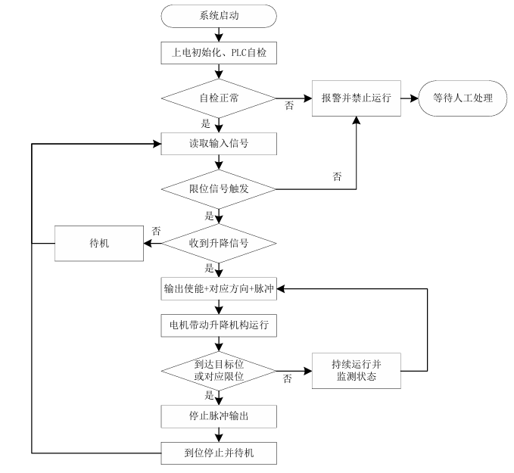
图2-20 升降机构 PLC 控制流程

（3） 控制系统电路元器件的计算和选型
控制系统电路主要由供电保护模块、PLC 控制模块、伺服驱动模块、传感器检测模块和辅助执行模块组成。根据系统工作需求，控制系统需要实现升降机构的启停与位置限位控制、气路压力状态采集、酒精浓度安全监测、报警提示以及上位机通信等功能。因此，在元器件选型时应综合考虑额定电压、电流容量、通信接口、控制点位数量、系统安全性及后续维护便利性等因素。
系统检测压力范围为 5~50 MPa，为满足高压气密性检测过程中的压力显示与数据采集需求，压力检测元件选用康斯特 ConST211AEx 数显压力表。该压力表量程为 60 MPa，大于系统最大工作压力 50 MPa，量程冗余系数为：
$$K_{p}=\frac{60}{50}=1.2$$
即具有约 20% 的量程冗余，能够满足系统在高压检测过程中的压力测量要求。其精度为 ±0.05%FS，通信接口为 RS232，采用 DC9 V 电池供电，可用于检测过程中压力参数的显示与记录。
由于本系统采用酒精作为浸液检测介质，检测过程中存在酒精挥发风险，因此需设置酒精浓度检测元件对操作台内部环境进行安全监测。酒精浓度检测表选用安邦 GT-CX200O2 型检测表，其检测范围为 3~100%LEL，精度为 ±5%FS，供电电压为 24 VDC，通信接口为 RS485，能够满足系统对酒精挥发浓度的实时监测需求。当检测浓度超过设定阈值时，系统可通过 PLC 控制报警灯输出报警信号，从而提高设备运行安全性。
升降机构上下极限位置检测采用 LX5-5Z 行程开关，分别布置于升降机构的上、下限位位置，用于防止升降平台超程运行。
表2-3 检测元器件参数表
名称 | 型号 | 量程/检测范围 | 精度
酒精浓度检测表 | 安邦 GT-CX200O2 | 3~100%LEL | ±5%FS
数显压力表 | 康斯特 ConST211AEx | 60 MPa | ±0.05%FS
行程开关 | LX5-5Z | 上、下限位检测 | —
升降机构采用伺服电机驱动丝杠剪叉升降平台,根据机械结构设计部分的计算结果，选用 RPQ1A208-AB3OEDGCEBAA293 防爆伺服电机，并配套 RV040-i-φ14-60×60 减速器，伺服驱动器选用迈信 TL40 型驱动器，用于接收 PLC 输出的脉冲、方向及使能信号，实现对伺服电机转速和运动方向的控制。
PLC 作为控制系统核心，需要完成现场按钮输入、限位信号采集、伺服驱动控制、报警输出及上位机通信等任务。根据 PLC 输入输出点位需求，现场输入信号主要包括上升、下降、高位记录、低位记录、一键上升、一键下降、急停、上限位开关和下限位开关，共需至少 9 个数字量输入点；输出信号主要包括伺服脉冲、方向、使能、继电器控制、接触器控制及报警灯控制等，共需至少约 7 个数字量输出点。若按伺服电机最高转速 3000 rpm、每转 1000 个脉冲进行校核，则 PLC 所需最高脉冲输出频率为：
$$f_{max}=\frac{3000×1000}{60}=50000\text{ Hz}=50\text{ kHz}$$
因此，PLC 应具备高速脉冲输出能力，并具有足够的输入输出点位和通信扩展能力。综合控制点位数量、通信需求、伺服控制方式及系统稳定性，选用西门子 S7-200 系列 PLC 作为控制核心。
供电系统采用单相 AC220 V 输入。主电源经隔离开关和总断路器后分为两路：一路进入 AC/DC 开关电源，转换为 24 VDC，为 PLC、继电器、报警灯、限位开关、酒精浓度检测表及其他控制元件供电；另一路作为伺服动力支路，经伺服支路断路器和交流接触器后为伺服驱动器供电。24 V 开关电源选用明纬 EDR-120-24，其额定输出功率为 120 W，输出电压为 24 V，则其额定输出电流为：
$$I_{24V}=\frac{P}{U}=\frac{120}{24}=5\text{ A}$$
系统 24 V 负载主要包括 PLC、酒精浓度检测表、继电器线圈、限位开关、报警灯及其他低压控制元件，均属于小功率控制负载。选用 5 A 输出能力的 24 V 电源能够满足控制回路供电需求，并保留一定功率裕量。
主电源保护元件选用正泰 NXB63-2P C10A 小型断路器。系统按 AC220 V 供电计算，断路器额定电流为 10 A，其允许负载功率约为：
$$P=UI=220×10=2200\text{ W}$$
控制系统主要负载包括伺服驱动器、工业主机、24 V 控制电源、报警及检测元件等，系统总功率按约 1.0~1.2 kW 进行校核，则系统工作电流约为：
$$I=\frac{P}{U}=\frac{1200}{220}≈5.45\text{ A}$$
该电流小于 10 A 断路器额定电流，同时 C 型断路器能够适应伺服驱动器等感性负载启动时的短时冲击电流，因此选用正泰 NXB63-2P C10A 作为系统总断路器。交流接触器选用正泰 CJX2-0910，用于控制伺服动力支路通断，实现动力回路与控制回路的隔离，提高系统运行安全性。
辅助元器件方面，继电器选用施耐德 RXM2LB2BD，用于 PLC 输出信号与外部执行器之间的中间隔离和信号放大；导轨插座选用正泰 AC30-10530，便于控制柜内部调试和辅助设备供电；接线端子选用 UK2.5B，用于控制柜内导线连接和信号分配；接地铜排选用 3×30 5 孔规格，用于实现控制柜内部保护接地，降低电气干扰并提高系统安全性。
综上所述，系统需要总功率约为 1.0 kW，其中 24 V 供电功率约为 120 W。系统采用单相 220 V 交流电供电，220 V 支路主要为伺服驱动器、工业主机及显示设备供电；24 V 直流支路主要为 PLC、酒精浓度检测表、继电器、限位开关、报警灯及其他低压控制元件供电，所选元器件能够满足供电需求并留有一定裕量。

（4）控制系统的电路搭建
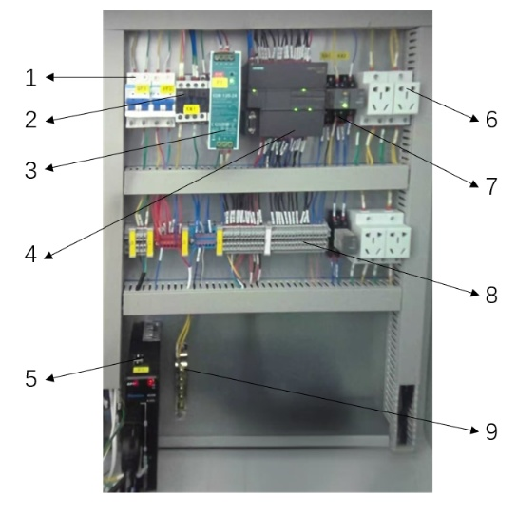
图2-21 控制系统电路
图2-21中各序号代表的器件名称及作用见表2-4。
表2-4控制系统各部分名称及作用
 | 名称 | 型号 | 作用
1 | 小型断路器 | 正泰NXB63-2P C10A | 控制电源通断，并提供短路、过载保护。
2 | 交流接触器 | 正泰CJX2-0910 | 控制主回路电源的通断。
3 | 电源供应器 | 明纬EDR-120-24 | 提供DC24V电源
4 | PLC | 西门子S7-200 | 实现系统控制
5 | 伺服驱动器 | 迈信TL40 | 接收PLC控制信号，驱动伺服电机运行
6 | 导轨插座 | 正泰AC30-10530 | 提供冗余电源接口
7 | 继电器 | 施耐德RXM2LB2BD | 信号隔离与转换
8 | 接线端子 | UK2.5B | 用于柜内导线的连接、分配和转接。
9 | 接地铜排 | 3×30 5孔 | 集中保护接地

2.2.2 气密性检测控制系统软件设计

（1）软件系统架构
当前上位机软件采用多进程异步协作架构，如图 2-22所示。主进程运行 Qt 主界面循环，负责用户交互、状态显示和实时画面展示；相机图像获取线程独立于主线程持续采集视频流；共享内存机制用于传输和缓存原始图像数据，降低进程间通信的内存开销；独立 AI 推理进程负责图像预处理、ROI 提取、YOLOv8 批量推理和 ByteTrack 跟踪；数据持久化进程通过队列接收检测结果，先写入本地缓存，再批量提交至 SQLite 数据库，避免频繁 I/O 操作造成界面卡顿。
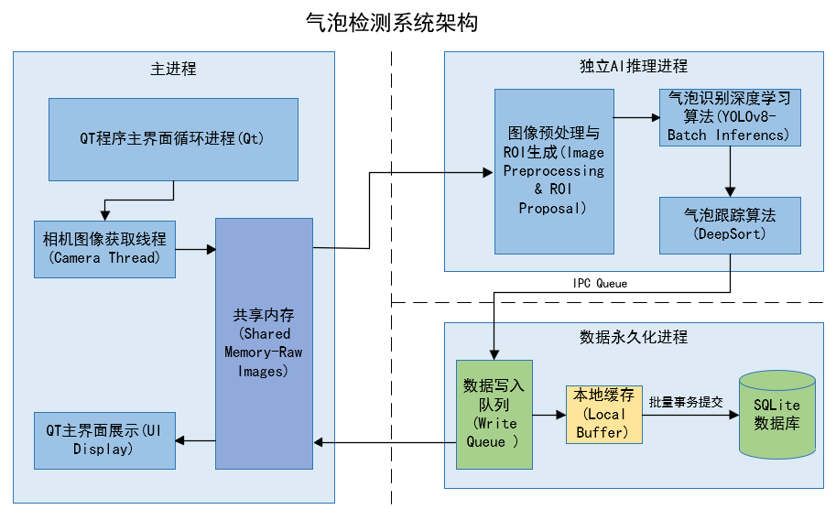
图2-22 气泡检测系统架构
软件中已经封装普通 OpenCV 相机采集线程和工业相机采集接口。针对工业相机，系统集成了相机 SDK 相关 Python 接口，并编写相机管理器和采集线程，用于完成设备枚举、相机打开、参数设置、图像采集、格式转换和多相机管理。针对视频文件检测，系统支持用户选择本地视频文件并在界面中进行检测和结果显示，为后续离线算法验证提供了便利。

（2）用户界面开发
目前已完成气泡检测系统上位机软件原型。软件采用 Python 与 Qt/PyQt 框架开发，主界面如图2-23所示包含侧边栏、状态栏、视频显示面板、控制面板、趋势图面板和数据查询面板。侧边栏提供首页、视频检测、实验参数设置和数据查询等入口；状态栏用于显示当前时间、气泡数量和结果状态；视频面板支持三路视频布局，可显示普通摄像头、视频文件或工业相机采集图像；控制面板用于启动、停止实验并切换检测状态；趋势图面板用于显示压力变化和气泡数量变化；数据查询面板用于查询和导出历史检测记录。
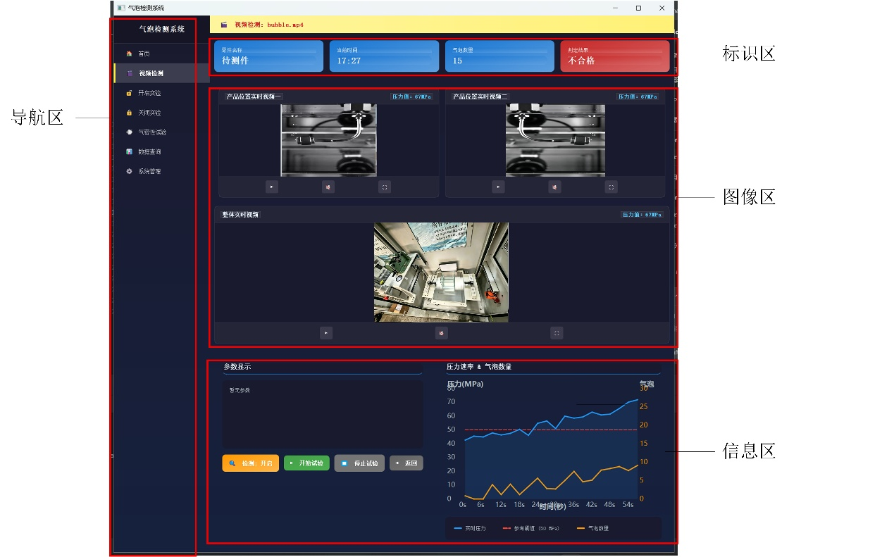
图2-23 系统主界面
如图2-24所示为工艺信息设置界面，可以录入工艺参数配置的相关信息，对不同的试验任务，其工艺参数配置信息不同。对于气密试验，需要配置的参数可能有允许漏泡数量（个）、压力变化速率最大值（MPa/s）、第i阶段保压压力上限（MPa）、第i阶段保压压力下限（MPa）、第i阶段保压时长（min）（i=1,2,3）等信息；对于开启关闭实验，需要配置的参数可能有开启压力上限（MPa）、开启压力下限（MPa）、关闭压力下限（MPa）、气泡速率（泡/秒）等信息。
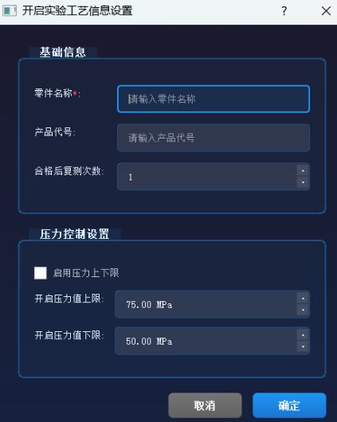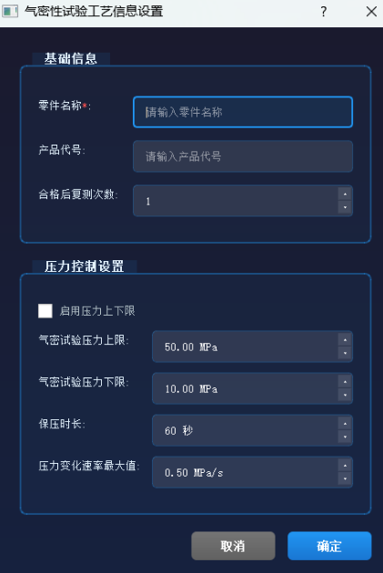
图2-24 工艺信息设置界面
在数据管理方面，系统采用 SQLite 数据库保存检测记录。数据库中设置了检测记录表和跟踪记录表，检测记录包含帧号、轨迹 ID、检测框坐标、置信度、类别编号和时间戳等字段。上位机在检测到气泡后，将检测结果批量写入数据库，并可在数据查询界面进行历史记录查看、条件筛选和导出。系统支持按跟踪 ID、置信度、时间戳等维度筛选记录，并支持将检测数据导出为 xlsx 或 csv 格式，为后续实验分析和质量追溯提供基础。
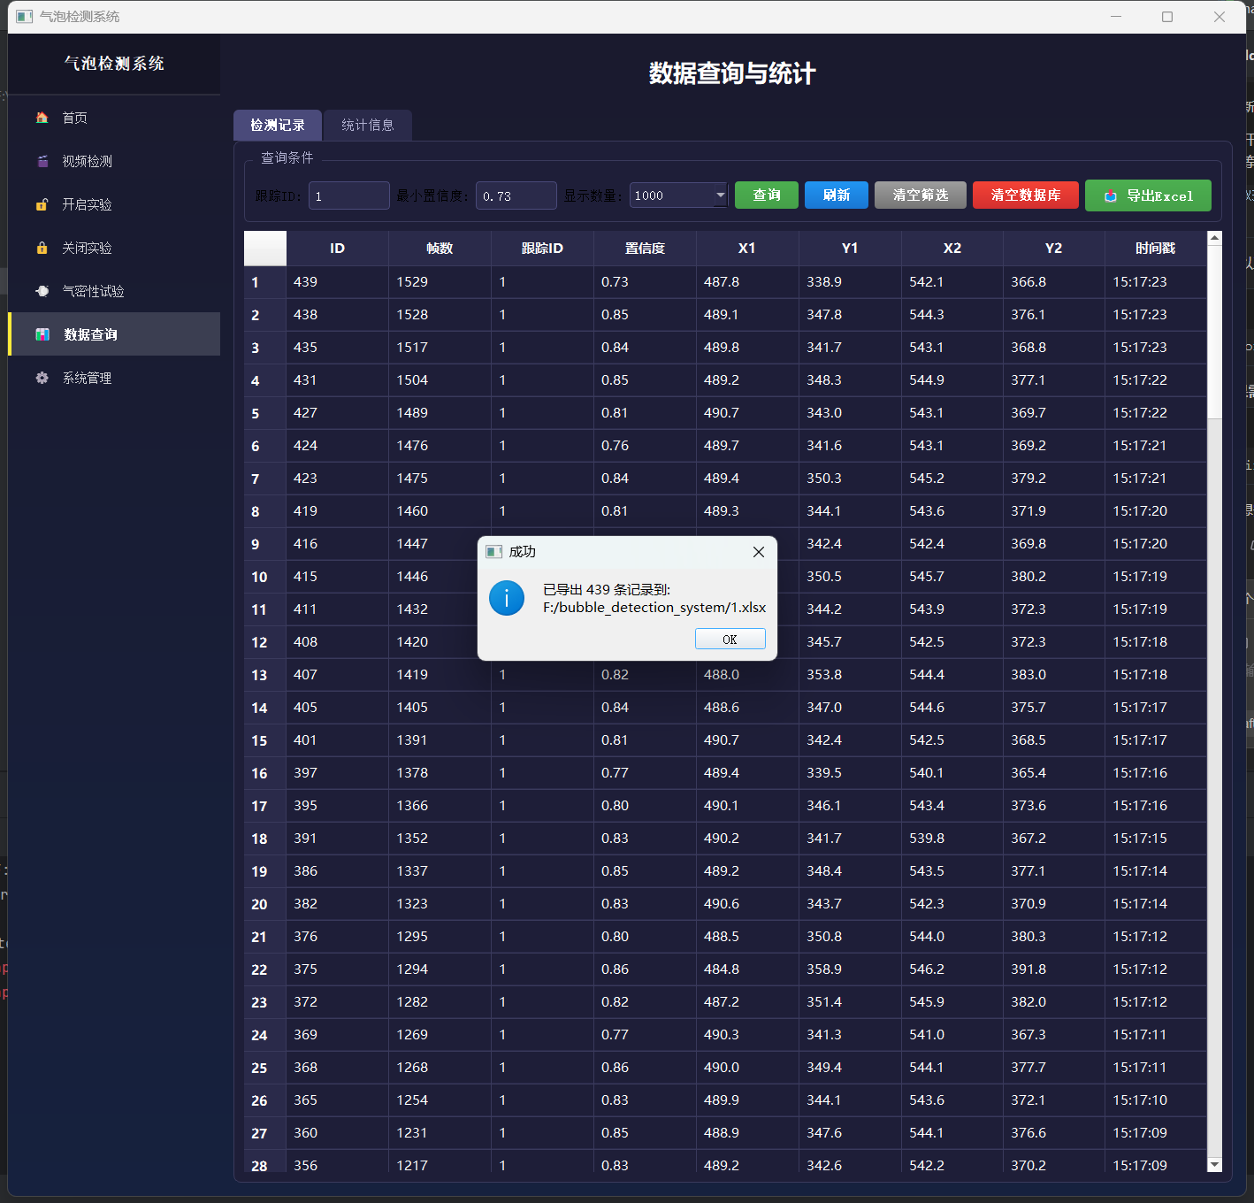
图2-25 数据管理界面

2.3基于机器视觉的气泡检测
视觉检测是气泡自动判定系统中的重要一部分，为解决密封试验、开启关闭实验中气体泄漏量小、气泡较小、运动速度较快的问题，需实现高帧率、高精度的气泡动态检测与追踪，需要对相机参数分析，选择合适的相机、镜头、光源硬件，设计合适的拍摄与照明方式以完整的捕捉气泡的特征，同时支持主从相机协同计数，避免重叠区重复统计，确保在复杂水面扰动与多目标场景下仍具备鲁棒性与实时性。针对实验中，气泡有无检测及气泡数量检测，需进行气泡图像预处理算法、气泡识别算法、气泡追踪算法的开发。

2.3.1 器件选型
首先进行相机选型，要根据精度要求、工作帧率等选择硬件型号和实验参数，需要确定的主要有：分辨率、镜头焦距、相机靶面尺寸、工作距离、最大帧率等核心参数。
工业应用中一般选用彩色相机，实验为动态采集，对相机帧率要求较高，且相机兼顾测量功能，对于精度指标也存在一定要求但深度学习算法对相机像素要求不高，同时考虑视觉机构的布置空间与视野范围，综合各因素影响，最终采用杰恩世JNC-AS120-MU型号工业相机，其性能规格参数表如表2-5所示。
表5-3 杰恩世JNC-AS120-MU性能参数表
性能参数 | 参数值
分辨率 | 4096×3000
传感器类型 | AS226,CMOS
靶面尺寸 | 1/1.7" (7.2x5.4mm)
像元 | 1.85×1.85μm
最大帧率 | 60fps
相机接口 | USB3.0
像素深度 | 8bit
工作温度 | 0-45℃
相机实际帧周期公式如式5-10所示。
式中： ——单帧图像大小；
——USB传输带宽，理想USB3.0为400Mbps；
——设备链路带宽；
——相机帧周期；
——相机单帧采集时间；
——相机单帧曝光时间。
从式5-10可以看出，制约相机帧率的主要有四个部分，分别为USB带宽限制、设备链路带宽限制、采集时间限制和曝光时间限制。实际应用中主要决定使用帧率的因素为曝光时间限制，因此需要高照度的光源来降低相机的单帧曝光时间，实现相机硬件的较高帧率，交流光源成本低但存在频率与相机帧率接近时的明暗交错问题，因此光源选择63W功率，300×200面光的JNC-2HFS300200-B直流高亮度可调漫反射光源。
镜头是成像系统的重要组成部件，镜头接口和分辨率应与相机匹配，镜头分辨率应高于或约等于相机分辨率，镜头的靶面尺寸应高于或等于相机靶面尺寸。实际应用中，随阀门规格种类不同，阀门密封性的标准不同，最小可识别的气泡大小指标不同，因此选择定焦但可调聚焦镜头，通过调整透镜与成像平面的距离实现大范围的工作距离和可动态调整的视野范围。最终选择为1.1英寸8mm镜头的SJT0828EK手动聚焦镜头。相机和镜头的实物图如图2-26所示。
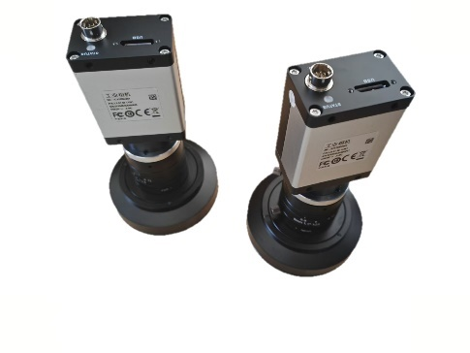
图2-26 相机和镜头实物图

2.3.2 基于YOLOv8的气泡检测算法研究

（1）图像数据的采集与处理
实验环境搭建完成后，通过实验采集了一系列的气泡产生图像约1000张及视频，并按照时间顺序命名作为分析实验数据集，部分图像数据如图2-27所示，为便于观察，气泡在图中用红色方框标识，该处实验数据集为单个相机垂直水面拍摄导管连接阀类的实验情况。
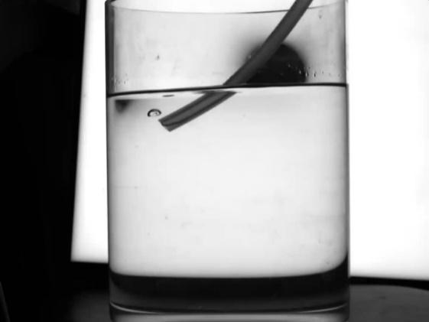
图2-27 数据集样本
本课题采用有监督深度学习，需要人工对数据集进行标记，采用开源Label-me软件对数据集进行多边形标记，标记界面如图2-28所示。
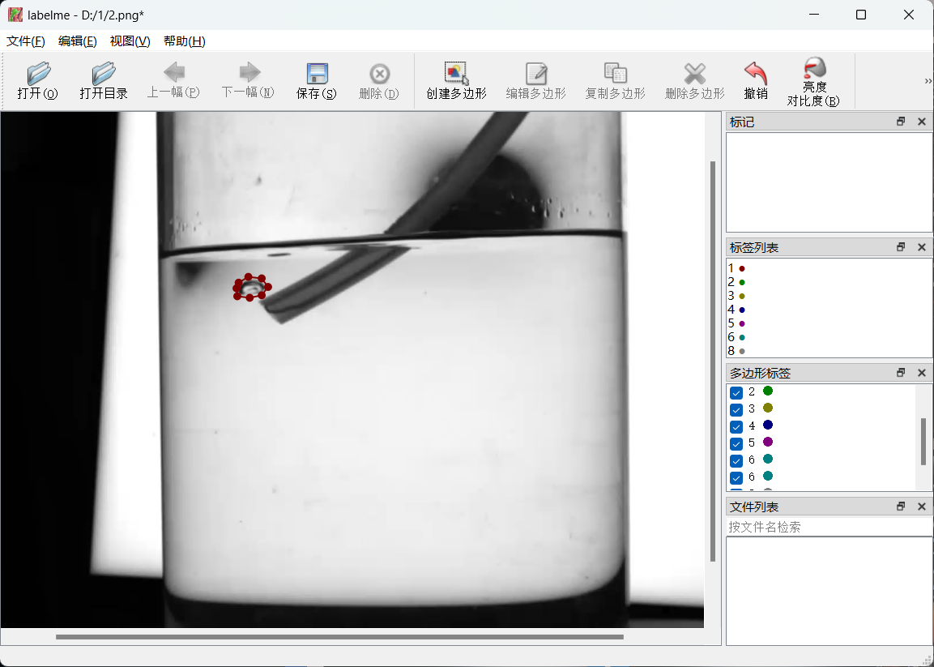
图2-28 labelme标记界面
标记后每幅图片生成对应的Label-me格式的含标记数据json文件，通过python格式转换脚本，将所有json含标记数据打包并转换为规范微软coco数据格式json文件，便于算法统一加载和处理。
数据集划分上，将所有数据集划分为10等份，其中8份为训练集用于训练模型，1份为测试集用于实时观察模型训练调整参数，1份为测试集用于观察模型最终表现结果。

（2）图像预处理算法
在图像处理中，常常利用伽马变换来对过曝或者曝光不足（过暗）的灰度图利用伽马变换进行对比度调节。具体来讲：就是通过非线性变换，让图像中较暗的区域的灰度值得到增强，图像中灰度值过大的区域的灰度值得到降低。经过伽马变换，图像整体的细节表现会得到增强。伽马变换公式为：
式中： ——变换后的图像灰度矩阵；
——灰度缩放系数，一般取1；
——图像灰度矩阵，缩放至[0, 1]区间；
——伽马因子。
对图像使用伽马因子的伽马变换进行增强，增强后结果如图2-29(a)所示。
从图中可以看出，伽马变换后的图像中存在有大量的噪声，应用去除噪声效果较好且保留边缘信息较好的二维低通高斯滤波对图像进行滤波降噪。如图5-23(b)所示，应用15×15核高斯滤波对图像进行降噪，从图中可以看出噪声被显著的削弱了。
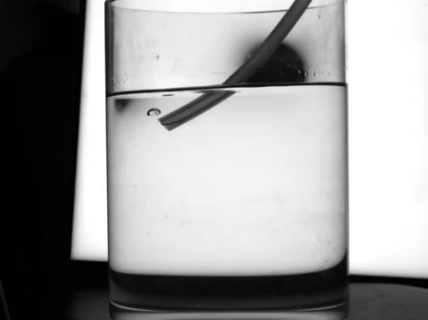
(a) 伽马变换后的图像 (b) 高斯滤波图像
图2-29 背景差分伽马变换图像与高斯滤波后图像
高斯滤波的优点在于滤波后图像被平滑的程度取决于标准差，输出是领域像素的加权平均，同时离中心越近的像素权重越高，相对于均值滤波（mean filter）它的平滑效果更柔和，而且边缘保留的也更好，以此算法对图像预处理。

（3）基于YOLOv8的气泡检测算法
在目标检测领域，深度学习算法分为One-stage（单阶段）与Two-stage（两阶段）两种类型。One-stage类型的算法如YOLO系列，采用神经网络直接回归物体的类别概率和位置坐标值而不进行候选框生成，Two-stage类型算法如Faster-RCNN、Mask-RCNN等采用先由算法生成一系列作为样本的候选框，再通过卷积神经网络进行样本分类的策略。前者速度占优，而后者在准确性和定位精度上占优。
YOLOv8是由开发YOLOv5的Ultralytics团队，在其成功的YOLOv5的工程框架、代码基础和设计哲学之上，进行了一次深刻的、架构级别的升级和重构。用创新的C2f模块替换了YOLOv5的C3模块，目前有着成熟的社区资源与生态系统。
YOLOv8主干网络基于改进的CSPDarknet结构，核心组件为创新的C2f（Cross Stage Partial fast）模块，该模块通过保留丰富的梯度流分支增强了特征提取能力。与传统的锚点机制不同，YOLOv8采用了无锚点（Anchor-Free）设计，并配备了解耦检测头，分别优化分类和回归任务。网络继续使用特征金字塔（FPN）和路径聚合网络（PAN）实现多尺度特征融合，并在三个不同尺度上进行预测，如80×80, 40×40, 20×20有效提升了检测精度特别是对小目标的检测能力。基本卷积单元由卷积层、批量归一化层和SiLU激活函数构成。
实际算法选择半精度预训练模型以降低内存占用提升算法效率，采用Open-mmlab发布的微软COCO图像数据集预训练模型进行迁移学习，在整体训练20epoch后，得到测试集检测效果样例如图2-30所示，方框后为将置信概率，从中可以看出在进行一般参数的训练后，粗糙估计对于较大气泡，YOLOv8检测效果比较好，对于小气泡的置信概率偏低。
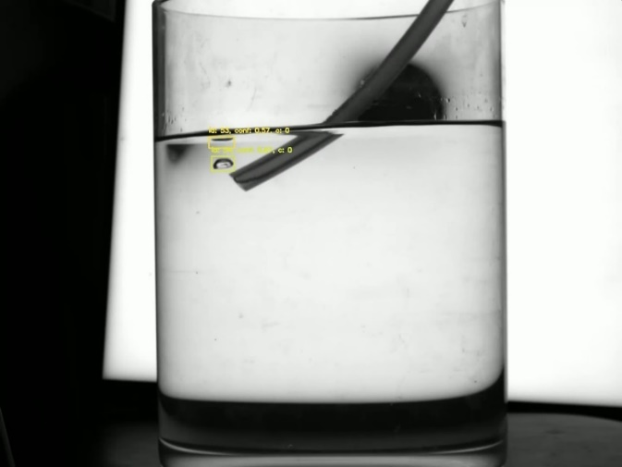
图2-30 YOLOv8检测效果图

（4）基于BatyTrack的气泡追踪算法
在推理与跟踪方面，系统封装了气泡跟踪器模块。该模块调用 YOLOv8 检测接口完成单帧检测，并使用 ByteTrack 维护连续帧目标关联。对每一帧图像，系统输出当前帧号、检测框、轨迹 ID、置信度、目标中心、目标尺寸和轨迹历史信息。
可视化模块能够在图像上绘制检测框、轨迹线、目标 ID 和置信度，从而直观显示检测与跟踪效果。
ByteTrack 的优势在于不仅利用高置信度检测框进行目标关联，也能够利用低置信度检测框恢复短时遮挡或检测置信度下降的目标轨迹，适合气泡这种尺寸较小、运动连续但检测置信度波动较大的目标。将 ByteTrack 与 YOLOv8 检测结果结合后，系统能够为同一气泡分配连续轨迹 ID，并记录其在连续帧中的位置变化，为后续气泡数量统计、运动轨迹分析和泄漏速率判定提供基础。
根据当前软件算法资料，后续优化方向主要包括两个方面：一是强化轮廓特征提取，计划探索在特征提取网络中引入小波变换，利用多尺度分解特性在降采样过程中保留更多边缘和纹理信息，减少微小气泡细节特征在卷积层传递中的丢失；二是提高小目标检出率，考虑在模型 Neck 部分增加针对微小气泡的检测层，并调整跨尺度特征融合连接，以提升对初生小气泡的捕获能力。

2.5气泡检测系统实验研究
在完成气泡检测系统结构设计、控制软件开发后，进行气泡检测系统实验研究。根据开题报告中的检测流程，系统需要支持密封性试验、开启性能试验和关闭性能试验。

2.5.1实验的环境及步骤

2.5.2
。

2.5.3

2.5.4

2.5.5

3后期拟完成的研究工作及进度安排
具体进度安排如表3-1所示。

表3-1 研究进度计划表
时间节点 | 研究工作
2024.07 | 完善控制系统硬件联调与上位机软件功能
2024.09 | 优化气泡检测与跟踪算法
2024.11 | 完善整个系统
2025.03 | 完成论文工作

4存在的困难与问题
目前课题推进过程中仍存在以下困难和问题。
小气泡检测难度较高。航天阀体泄漏产生的气泡具有尺寸小、速度快、边缘弱和形态变化大的特点，部分气泡在复杂背景、反光或运动模糊条件下容易发生漏检。后续需要通过优化光照方式、提高图像对比度、扩充数据集和改进小目标检测策略来提升识别能力。
检测算法实时性与准确性需要平衡。提高输入分辨率有利于小气泡检测，但会降低推理速度；采用轻量化模型可以提升速度，但可能造成精度下降。因此后续需要结合实际帧率需求，对模型规模、输入尺寸、ROI 范围和硬件推理方式进行综合优化。

5如期完成全部论文工作的可能性
根据已完成的工作部分以及预期要完成工作部分的计划安排，可以如期完成全部的论文工作。

